**USABILITY TESTING PADA RANCANG BANGUN SISTEM INFORMASI APOTEK JAYA FARMA**



Laporan Ini Disusun Untuk Memenuhi TugasMata Kuliah Framework Pada Program Studi D IV Teknik Informatika

**Disusun Oleh :**

**Nama : Dwi Tia Cahyani**

**NIM : 16090049**

**POLITEKNIK HARAPAN BERSAMA**

**TEGAL**

**2019**

1. BLACKBOX:
2. Equivalen

Pada equivalen ini untuk jumlah digit pada nama,harga,stok, dan jenis disesuaikan dengan database karena menentukan valid atau tidaknya data tersebut. Untuk nama,harga,stok, dan jenis type varchar, sedangkan stok type int.

Nama : 25 digit

|  |  |  |  |
| --- | --- | --- | --- |
| invalid | Valid | | invalid |
| -100 – 0 | 1-25 | A-Z | 26-100 |
| 0 | 25 | Z | 26 |

Harga : 30 digit

|  |  |  |  |
| --- | --- | --- | --- |
| Invalid | Valid | | Invalid |
| -100 - 0 | 1-30 | A-Z | 31-100 |
| 0 | 30 | Z | 31 |

Stok : 5digit

|  |  |  |
| --- | --- | --- |
| Invalid | Valid | Invalid |
| -100 - 0 | 1-5 | 6-100 |
| 0 | 5 | 6 |

Jenis : 20 digit

|  |  |  |  |
| --- | --- | --- | --- |
| Invalid | Valid | | Invalid |
| -100 - 0 | 1-20 | A-Z | 21-100 |
| 0 | 20 | Z | 21 |

1. Tabel Kebenaran
2. Validasi Login

|  |  |  |  |  |
| --- | --- | --- | --- | --- |
| Username | F | F | T | T |
| Password | F | T | F | T |
| Hasil | eror | eror | eror | benar |

1. Validasi Obat

|  |  |  |  |  |  |
| --- | --- | --- | --- | --- | --- |
| Nama | F | F | F | F | T |
| Harga | F | T | T | T | T |
| Stok | F | F | F | T | T |
| Jenis | T | T | T | T | T |
| Hasil | Eror | Eror | Eror | Eror | Eror |

1. Validasi Transaksi

|  |  |  |  |  |
| --- | --- | --- | --- | --- |
| Tanggal | F | F | T | T |
| Jumlah | F | T | F | T |
| Hasil | Eror | Eror | Eror | Benar |

1. WHITE BOX:
2. Flowchart Diagram

Pengertian Flowchart ( Bagan Alir ) adalah bagan  (*chart*) yang menunjukkan alir  (*flow*) di dalam program atau prosedur sistem secara logika. Bagan alir (flowchart) digunakan terutama untuk alat bantu komunikasi dan untuk dokumentasi.

1. Admin

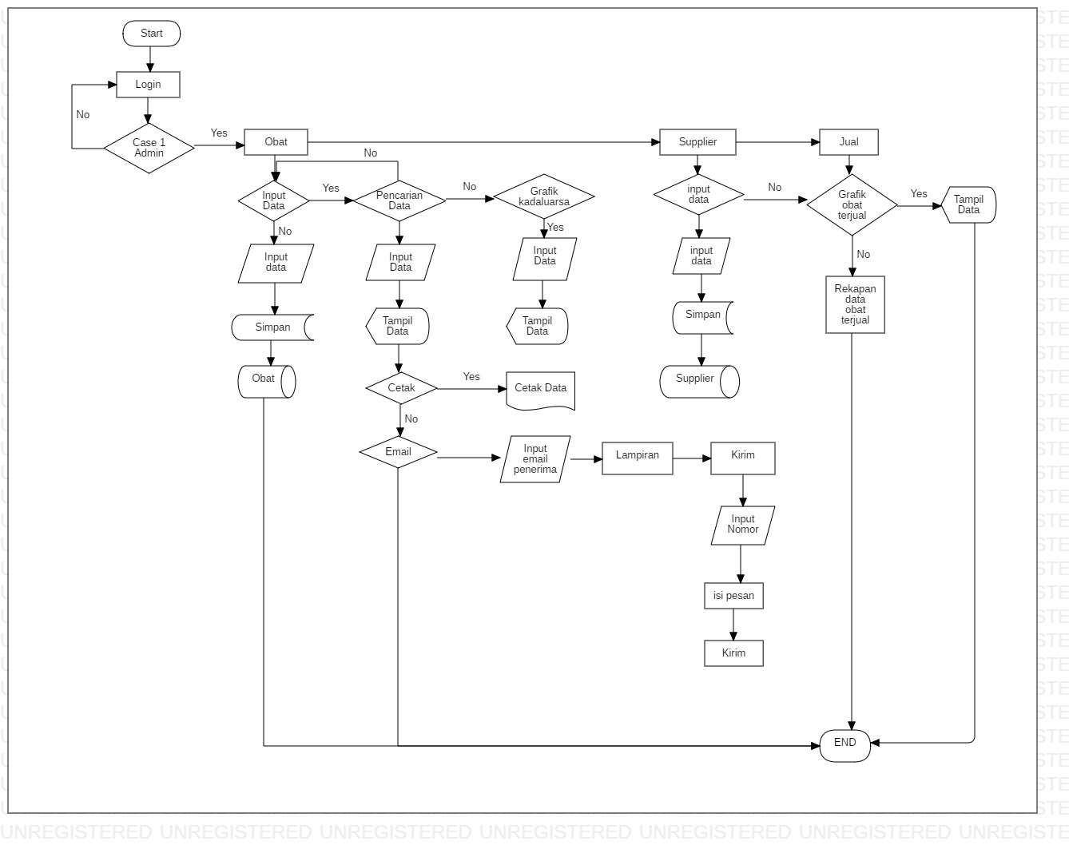

1. User

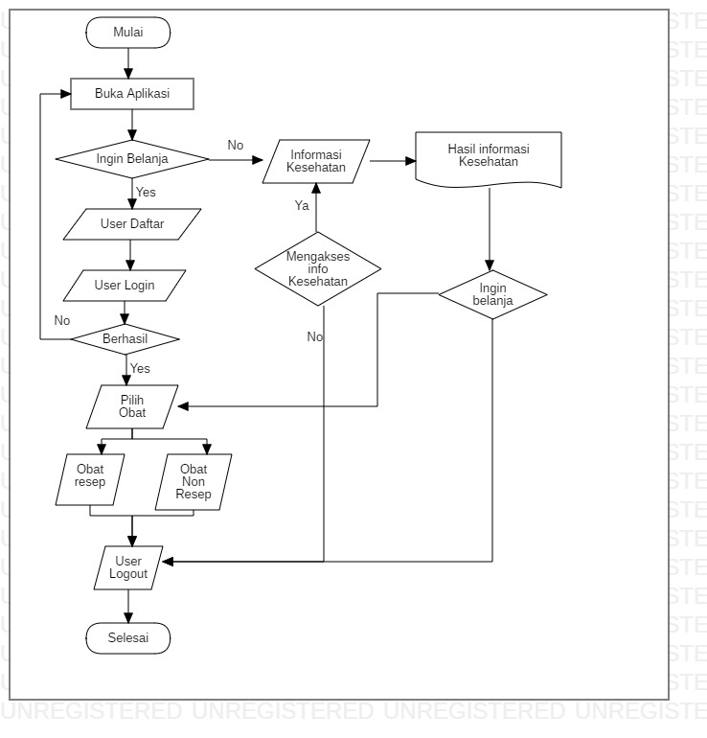

1. Control Flow Graph (CFG)
2. Admin

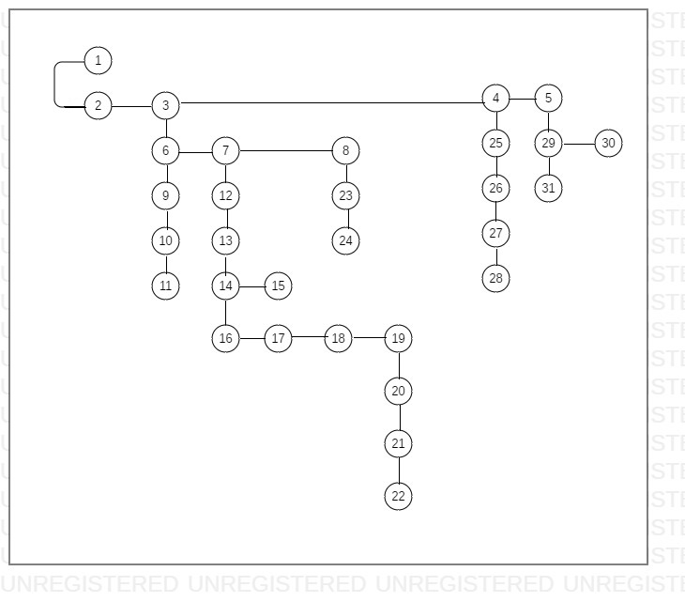

1. User

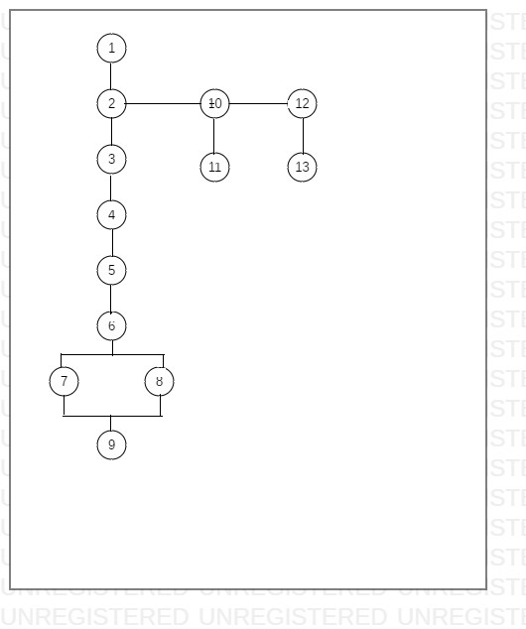

1. Cyclomatic Complexity Value

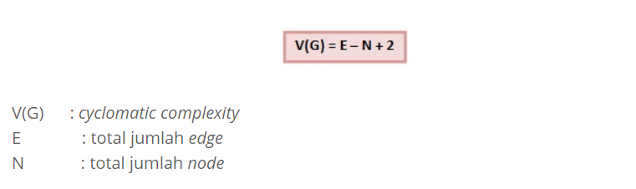

1. Admin

E = 31

N = 31

V(G)…?

V(G) = E – N + 2

= (31 – 31) + 2

= 0 + 2

= 2

1. User

E = 13

N = 14

V(G)…?

V(G) = E – N + 2

= (14 – 13) + 2

= 1 + 2

= 3